GUÍA DE CIENCIAS NATURALES

Nombre: | Curso: 1° | Fecha: semana N° 22
¿QUÉ APRENDEREMOS?
OA8-Explorar y describir los diferentes tipos de materiales en diversos objetos, clasificándolos según sus propiedades (goma-flexible, plástico-impermeable) e identificando su uso en la vida cotidiana.
Contenido: Materiales de mi entorno
Objetivo de la semana: Predecir lo que ocurre con distintos materiales si se le aplica fuerza, recordando lo aprendido y trabajando en el texto.
Habilidad: Predecir.

¿Qué necesito saber?
Para comenzar necesitas saber de qué se trata la habilidad de predecir y qué entendemos por tipos de materiales.


Entonces:
Predecir es: anunciar un hecho futuro por intuición.
Tipos de materiales: Los materiales son elementos que se utilizan para fabricar algún objeto.
¡¡¡¡¡Recordemos!!!!

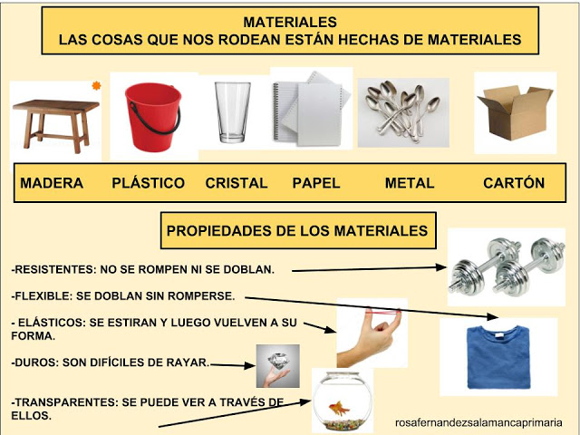
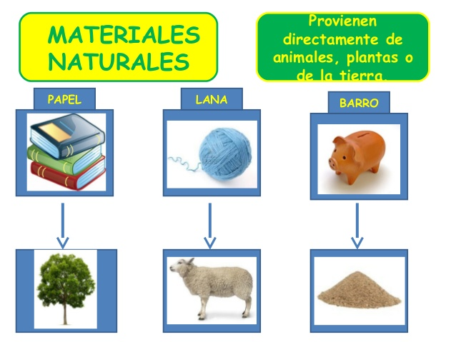

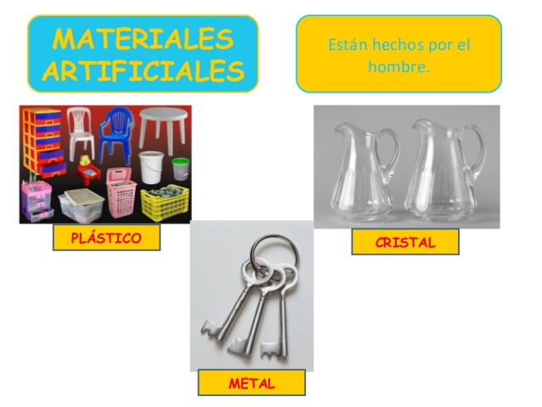

Cuando predecimos pensamos en lo que podría pasar.
En este caso pensaremos en que le puede pasar a distintos materiales si aplicamos fuerza.


Voy a realizar mis predicciones.
- Si le aplicamos fuerza a un vidrio pienso que se quiebra.


- Si aplico fuerza a un metal no sucederá nada.


- Si aplico fuerza en la greda esta se quebrará.

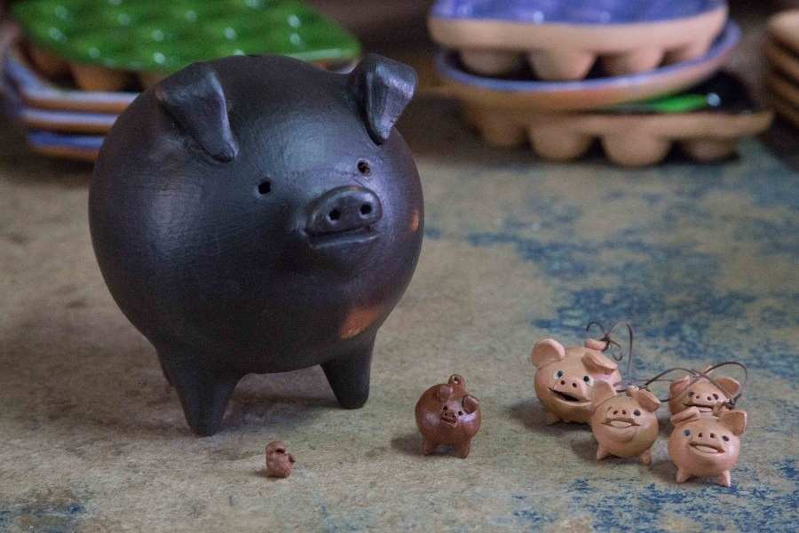

Ahora realiza tus propias predicciones.
Hoy trabajaremos en el texto del estudiante y el texto de actividades, cuando termines tómale una foto y envíasela a la profesora.
Texto de actividades y texto del estudiante

- Dibuja tus predicciones en la página 69 del texto de actividades.
- Comprueba o refuta tus predicciones realizando las actividades de las páginas 122 y 123 del texto del estudiante.

Responde
¿Qué otra predicciones puedes hacer?
 Profesora María José Guerrero +56998414338

